**课程质量调查系统**

**项目需求规格说明书**

**1 引言**

**1.1编写目的**

此需求规格说明书的编写是明确系统的总体框架和系统需求，便于用户和开发人员之间的沟通交流，作为后续系统开发工作的基础。此需求规格说明书面向的读者有：项目经理、设计员、程序员、测试员以及用户。

**1.2背景**

待开发的系统为：课程质量调查系统

用户通过此系统完成课程质量调查的相关操作，教学负责人用户通过此系统完成课程质量调查问卷的设计和发放，调查问卷的回收和分析，反馈建议的收集和分析；学生用户通过此系统完成课程质量调查问卷的填写和提交，反馈建议的提；教师用户通过此系统完成教学反馈意见的接受和自己对课程建设的意见。

**1.3参考资料**

[1] GB-T 9385-2008 计算机软件需求规格说明规范

**2 项目概述**

**2.1系统描述**

课程质量调查系统是以计算机为工具，搭建教学负责人、学生、老师之间关于课程建设的通道，解决以往通过人工分发调查问卷、人工分析课程数据、反馈通道堵塞、反馈周期长等问题。提高教务工作效率，推动课程高质量建设的进程。

**2.2系统功能**

课程质量调查系统中共涉及三种角色：学生，老师，教学负责人。三种角色均可登录系统，但是每种角色登录后的界面和功能各不同。

**用例图：**

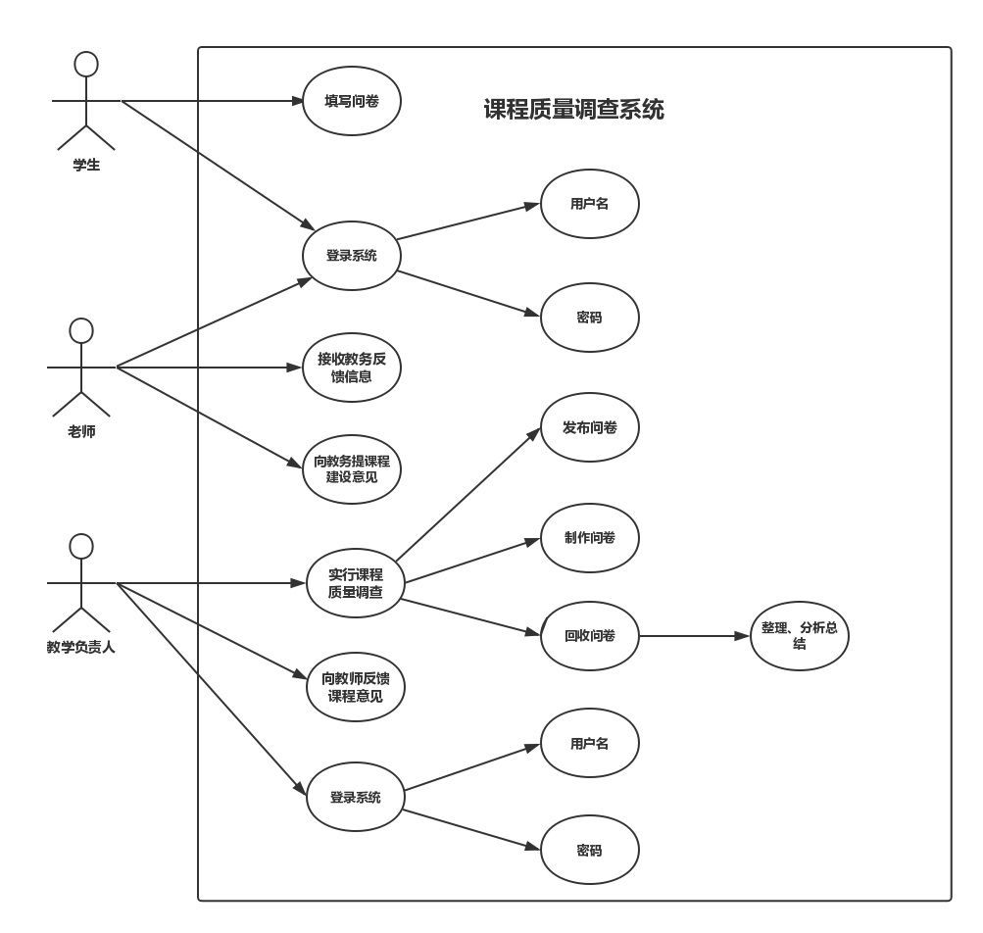

**2.3用户特点**

**2.3.1最终用户**

本系统的主要用户有学生、老师和教学负责人。

学生：向老师和教学负责人提交课程反馈和课程评价。

老师：接收来自教学负责人的课程要求和建议，以便及时调整教学方式；向教务提出自己对课程建设的建议，更好更快的达到预期的课程质量目标。

教学负责人：获取来自学生和老师的课程反馈和建议，及时调整课程安排和制定教学计划与教学目标，以此更为方便的进行课程质量的监督。

**2.3.2用户场景**

（1）典型用户描述：

|  |  |
| --- | --- |
| 姓名： | 苏某某 |
| 身份： | 学生 |
| 用户特点： | 经常上课打瞌睡，听不进去。 |
| 典型场景： | 老师上课没激情，乏味枯燥，根本听不进去又不好和老师说。 |
| 用户需求： | 希望能有一个委婉的方式向老师反馈。 |

|  |  |
| --- | --- |
| 姓名： | 刘某某 |
| 身份： | 学生 |
| 用户特点： | 听不懂，迷茫。 |
| 典型场景： | 课程安排超前，基础知识没学，理解不了。 |
| 用户需求： | 希望有一个方便向教务反馈情况、提出建议的通道。 |

|  |  |
| --- | --- |
| 姓名： | 方某某 |
| 身份： | 老师 |
| 用户特点： | 教学严谨，以学生为本。 |
| 典型场景： | 教学模式和课程要求陈旧，许多缺陷仍未得到改善。 |
| 用户需求： | 老师的建议和意见应该得到教务的及时回应。 |

|  |  |
| --- | --- |
| 姓名： | 李某某 |
| 身份： | 教学负责人 |
| 用户特点： | 为提高课程质量而工作。 |
| 典型场景： | 课程质量调查繁琐，数据混乱，难以整理，容易出错。 |
| 用户需求： | 希望用计算机代替人工整理分析数据，得到更好更及时的反馈信息。 |

（2）典型用户诉求：

学生：课程规划和课程教学方式极大的影响学生的学习积极性，但有时候却无法或不方便及时的向老师和教务反馈并及时的得到回应，课程问题迟迟得不到解决。

老师：有的课程存在很大的问题，比如时间安排不当、课程要求和教学目标不切实际等，却反馈无路或反馈得不到回应。

教学负责人：课程质量调查实施困难，调查结果数据繁杂、巨大，处理困难，新的要求和教学政策更新迟缓。

**2.4假设和约束**

**2.4.1假设**

（1）假定项目成员能积极有效的配合，合理规划个人时间的同时对项目开发做出合理的牺牲。

（2）假定在系统开发过程中能得到用户有效的配合和指导老师的相关技术支持和指导。

（3）假定项目需求确定后不会发生太大的变化。

**2.4.2约束**

（1）项目成员人数仅3人，在分工合作和责任分配上存在一定挑战。

（2）项目成员在系统开发语言和技术掌握方面存在欠缺，缺乏相关项目开发的经验。

（3）在系统开发期间，项目成员还存在其他学科的学习任务，将对项目进度造成一定影响。

**3 具体需求**

**3.1功能需求**

引入**类图**来说明系统角色之间的相互联系：

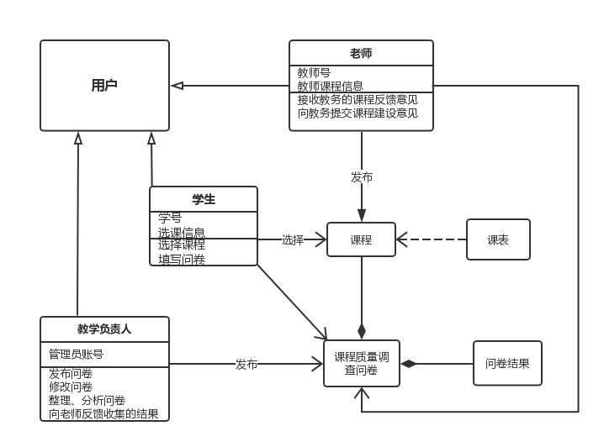

**3.2性能需求**

暂未完成。

**3.3接口需求**

暂未完成。

**4 验收验证标准**